附件1
新乡市2026年青少年足球人才培养改革
试点学校招生报名表
姓名 |  | 性别 |  | 出生年月 |  | 贴1寸近期  彩色照片
毕业学校 |  |  | 报考学校 |  |  | 贴1寸近期  彩色照片
身份证号码 |  |  |  | 身高（cm） |  | 贴1寸近期  彩色照片
家庭住址 |  |  |  | 体重（kg） |  | 贴1寸近期  彩色照片
家庭住址 |  |  |  | 家长电话 | 父亲：
家庭住址 |  |  |  | 家长电话 | 母亲：
何时、何地、何种项目参加何种比赛,所获成绩，取得何等级证书。

附件2
承诺书
考生姓名：________________________性别：□男 □女
身份证号：________________报考学校：_____________
小学就读学校：________________________
一、考试纪律承诺
1.本人保证提交的报名材料（身份证、学籍证明、获奖证书等）真实有效，无伪造、篡改行为。
2.严格遵守考试时间及场地规则，服从考官指令，不干扰其他考生测试。
3.考试过程中不使用违禁药物或兴奋剂，违者取消资格并承担法律责任。
二、安全与健康承诺
家长及学生确认：
1.考生身体健康，无心脏病、癫痫、严重骨折史等不适宜剧烈运动的疾病。
2.已购买个人意外保险（或同意由学校统一购买临时保险）。
3.自愿承担足球测试中可能存在的运动损伤风险（如扭伤、碰撞等），不向学校及评委追究意外伤害责任。
三、录取与培养协议
1.若通过考试被录取，学生须接受学校安排的足球专项训练和文化课学习计划，不得无故退出。
2.学校有权对特长生的文化课成绩设定考核标准，未达标者暂停训练直至成绩合格。
3.在初中就读期间，不配合学校管理或达不到学校文化课及专业课考核标准，学校将对学生做出退出校队处理。
- 违规处理
1.考试中如发现替考、作弊等行为，立即取消考试资格并通报学籍所在学校。
2.录取后如发现材料造假，学校有权取消特长生资格并调整入学方式。
考生签字：________________ 日期： ________年____月____日
监护人签字：__________ 联系电话：________________
学校确认盖章：________________________
附件3

文化课成绩证明​

兹证明学生 [学生姓名]，性别 [男 / 女]，身份证号 [身份证号码]，系我校 [毕业小学全称] 2026届六年级（[X] 班）毕业生，该生在我校就读期间，五年级统考及六年级毕业考试中语文、数学、外语三科成绩如下：​

考试类型 | 语文 | 数学 | 备注
五年级
（统考）
六年级
（毕业考试）
​
特此证明。​​

负责人签字：__________​
​
学校（公章）：

日期：____年____月____日​

说明​
1.本证明仅用于学生报名时文化课成绩审核，需由毕业小学统一开具，有效期至2026年8月31日。
2.涂改、伪造或未加盖公章的证明无效。

附件4

新乡市青少年足球人才培养改革试点校
招生测试方法与评分标准
（小升初）

一、测试内容
1.足球基本技术：行进间颠球、绕杆运球
2.身体素质：折线跑
3.技战术运用能力：8人制比赛
二、测试办法
1.行进间颠球（20分）
测试场地：人工草或天然草足球场，划定10米×5米区域（图三）
测试方法：听测评员口令后，把足球用脚踢起或用手抛起，用身体的有效部位行进间颠球，从起始线出发，到达10米线后，绕过标志物，折返回到起始线结束。球落地则在最后触球地点重新开始颠球，球颠出规定区域则停止测试。
评分方法：测评员记录学生掉球次数，并根据评分标准进行评分，测试两次，记录最佳成绩。
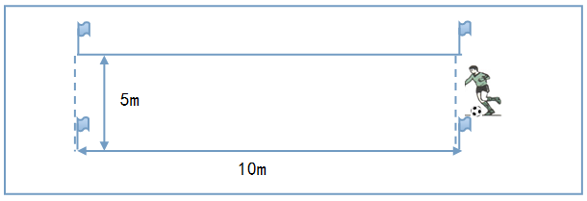
图三 行进间颠球
2.绕杆运球（30分）
测试场地：平整的人工草或天然草足球场，划定25米×5米区域（图四）。起点距第一个杆距离4米，其余杆距依次为1米、3米，起点距终点20米。
测试方法：听测评员口令后，从起始线开始运球出发，依次绕过间隔不等的8个标志杆，以球踩终点线为结束。
评分方法： 测评员计时，对照评分标准给予相应成绩，测试两次，记录最佳成绩，漏杆则成绩无效。
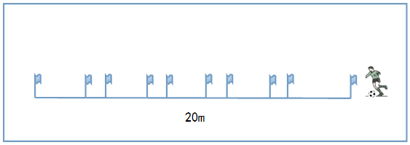
图四 绕杆运球
3.绕杆跑（20分）
测试场地：平整的人工草或天然草足球场，划定20米×5米区域（图五）。起点距第一个杆距离4米，其余杆距2米，起点距终点20米。
测试方法：听测评员口令后，以站立式起跑姿势从起始线开始加速跑，依次绕过间隔2米的8个标志杆，冲过终点线为结束。
评分方法：测评员计时，对照评分标准给予相应成绩，测试两次，记录最佳成绩，漏杆则成绩无效。
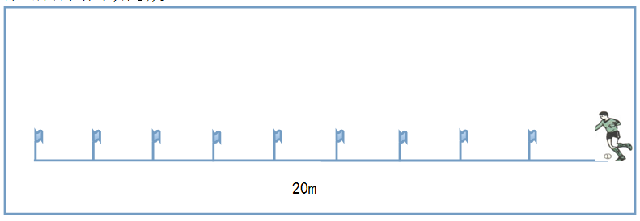
图五 绕杆跑
4.技战术运用能力（30分）
比赛形式：8人制，5号球，比赛时间20分钟，比赛场地和竞赛规则参照国际足联最新审定的《足球竞赛规则》。
比赛评分：三名测评员对测试学生进行比赛评分，满分为30分，以三人的平均分作为该学生的最终比赛评分。
三、评价标准
1.行进间颠球（20分）
表9 行进间颠球评分标准
得分 | 20 | 19 | 18 | 17 | 16 | 15 | 14 | 12 | 10 | 8
掉球  次数 | 0 | 1 | 2 | 3 | 4 | 5 | 6 | 7 | 8 | 9
2.绕杆运球（30分）
表10 绕杆运球评分标准
分值 | 成绩（秒）男 | 成绩（秒）女 | 分值 | 成绩（秒）男 | 成绩（秒）女
30 | 6.61—6.80 | 8.61—8.80 | 18 | 9.01—9.20 | 11.01—11.20
29 | 6.81—7.00 | 8.81—9.00 | 17 | 9.21—9.40 | 11.21—11.40
28 | 7.01—7.20 | 9.01—9.20 | 16 | 9.41—9.60 | 11.41—11.60
27 | 7.21—7.40 | 9.21—9.40 | 15 | 9.61—9.80 | 11.61—11.80
26 | 7.41—7.60 | 9.41—9.60 | 14 | 9.81—10.00 | 11.81—12.00
25 | 7.61—7.80 | 9.61—9.80 | 13 | 10.01—10.20 | 12.01—12.20
24 | 7.81—8.00 | 9.81—10.00 | 12 | 10.21—10.40 | 12.21—12.40
23 | 8.01—8.20 | 10.01—10.20 | 10 | 10.41—10.60 | 12.41—12.60
22 | 8.21—8.40 | 10.21—10.40 | 8 | 10.61—10.80 | 12.61—12.80
21 | 8.41—8.60 | 10.41—10.60 | 6 | 10.81—11.00 | 12.81—13.00
20 | 8.61—8.80 | 10.61—10.80 | 4 | 11.01—11.20 | 13.01—13.20
19 | 8.81—9.00 | 10.81—11.00 | 2 | 11.21—11.40 | 13.21—13.40
- 绕杆跑（20分）
表11 绕杆跑评分标准
分值 | 成绩（秒） | 分值 | 成绩（秒）
分值 | 男 | 分值 | 女
20 | ≦4.9 | 20 | ≦5.8
18 | 5.0-5.5 | 18 | 5.9-6.2
16 | 5.6-6.0 | 16 | 6.3-6.4
14 | 6.1-6.3 | 14 | 6.5-6.6
12 | 6.4-6.5 | 12 | 6.7-6.8
10 | 6.6-6.7 | 10 | 6.9-7.0
8 | 6.8-6.9 | 8 | 7.1-7.2
6 | 7.0-7.1 | 6 | 7.3-7.4
4 | 7.2-7.4 | 4 | 7.5-7.7
2 | 7.5-7.9 | 2 | 7.8-8.5
- 技战术运用能力（30分）
表12 技战术运用能力评分标准
等级 | A | B | C | D
分值 | 30—26 | 25—21 | 20—16 | 15分及以下
能力  要求 | 技术规范 | 技术较规范 | 技术一般 | 技术差
能力  要求 | 战术意识好 | 战术意识较好 | 战术意识一般 | 战术意识较差
能力  要求 | 体能突出 | 体能较好 | 体能一般 | 体能较差
能力  要求 | 心理稳定 | 心理较稳定 | 心理基本稳定 | 心理不稳定
能力  要求 | 作风顽强 | 作风较顽强 | 作风一般 | 作风不顽强

